
translate to português -BR:
Adicione tempo para planejar e controlar o tempo

translate to português -BR:
Registrar Tempo

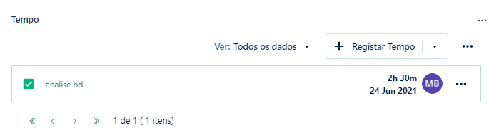

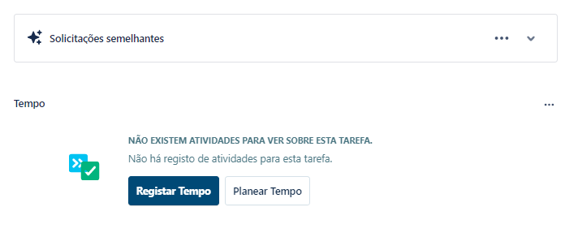
translate to português -BR:
Registrar Tempo
translate to português -BR:
Registrar Tempo

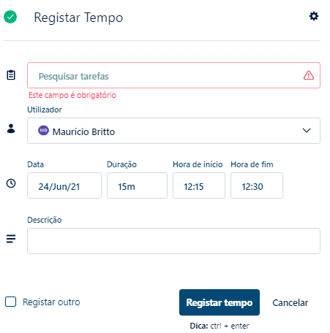
translate to português -BR:
Registrar outro
translate to português -BR:
Registrar Tempo
translate to português -BR:
Registrar Tempo

RESUME
Regista to registrar
Registo to Registro
Planear to Planejar

